МИНОБРНАУКИ РОССИИ

**ФЕДЕРАЛЬНОЕ ГОСУДАРСТВЕННОЕ БЮДЖЕТНОЕ ОБРАЗОВАТЕЛЬНОЕ**

**УЧРЕЖДЕНИЕ ВЫСШЕГО ОБРАЗОВАНИЯ**

**“ВОРОНЕЖСКИЙ ГОСУДАРСТВЕННЫЙ УНИВЕРСИТЕТ”**

Факультет компьютерных наук

Кафедра телекоммуникаций

Курсовая работа по курсу  
«Технологии программирования»

«Интернет-магазин»

Выполнили: студенты 3 курса, группы 2.1

Зарубин Е.С., Зимин Д.А.

Руководитель Хлебостроев В.Г.

Воронеж 2016

Оглавление

1. Анализ предметной области 3

1.1. Глоссарий 3

2. Постановка задачи 4

3. Требования к создаваемому программному продукту 5

Use-Case Диаграмма 6

Диаграмма классов……………………………………………………………………..7

ER-Диаграмма……………………………………………………………………….....8

Диаграмма последовательностей……………………………………………………..9

4. Средства реализации 10

# Анализ предметной области

Часто случается так, что у человека недостаточно времени, чтобы ездить по разным частям города в поисках магазинов с нужной ему одеждой. Порой, бывает так, что в торговых точках просто на просто не оказывается нужного типа одежды или размера. Поэтому, чтобы исключить напрасную трату времени и увеличить скорость поиска необходимой вещи, было создано web-приложение: Интернет-магазин. В котором мы попытались сделать:

1.Удобный внутренний интерфейс

1. Удобство оплаты
2. Богатый ассортимент товаров
3. Полноценные характеристики товаров
4. Выбор доставки

Неудачная реализация подобных приложений в открытом доступе сподвигло нас на создание данного проекта.

Нашу программу будут использовать обычные пользователи Персонального Компьютера(ПК).

# Глоссарий

**Интернет-магазин** **(англ. Online-shop)** — это веб-сайт, предоставляющий возможность выбрать в каталоге нужный товар и заказать/купить его, с возможностью оплаты через платежную систему.

**HTML (**[англ.](https://ru.wikipedia.org/wiki/%D0%90%D0%BD%D0%B3%D0%BB%D0%B8%D0%B9%D1%81%D0%BA%D0%B8%D0%B9_%D1%8F%D0%B7%D1%8B%D0%BA) **HyperText Mark-up Language)** — теговый язык, используемый для создания платформо-независимых гипертекстовых документов. HTML является подмножеством языка SGML, разработанным в качестве стандарта для веб-страниц, но круг его современных применений гораздо шире.

**CSS (англ. Cascading Style Sheets)** — стандарт консорциума WWW, определяющий способы реализации возможности изменения сразу нескольких веб-страниц. Язык, который позволяет авторам и пользователям применять единый стиль отображения ко многим элементам многих HTML-документов.

**Контент (англ. Content)** — это содержимое сайта, его наполнение. Все тексты на сайте, изображения, аудио, видео файлы – это и есть Контент.

# 2.Постановка задачи

Цель курсовой работы:  
Реализовать веб-проект, позволяющий пользователю-покупателю удаленно пересматривать имеющиеся товары в некотором определенном магазине, запоминать понравившиеся пользователю позиции, и впоследствии совершать покупку.

Целевая аудитория: Проект ориентирован на людей от 16 до 50 лет. Приложение подходит для всех пользователей, умеющих пользоваться клавиатурой и мышью.

Технические особенности: Для пользования проектом подходит любая ОС, и доступ в интернет должен так же присутствовать.

# 3.Требования к создаваемому программному продукту



# Use-Case Диаграмма

# https://pp.vk.me/c837336/v837336859/4570/q1MrF9fqp5I.jpg

# При взаимодействии с приложением пользователь имеет определенный список возможностей:

• поиск товара   
• возможность получить исчерпывающую информацию о товаре   
• добавление товаров в корзину   
• оформление заказа   
• выбор варианта оплаты (банковская карта, перевод, наличный расчет, электронные деньги)   
• выбор способа доставки и получения заказа (курьерской службой, посылкой, электронной почтой и т.п.) 

**Диаграмма классов**

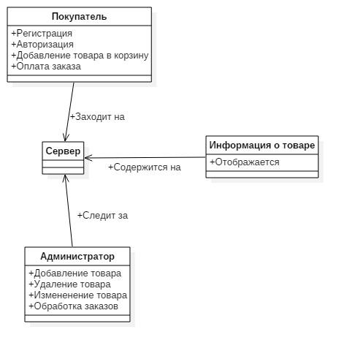

**ER-Диаграмма**

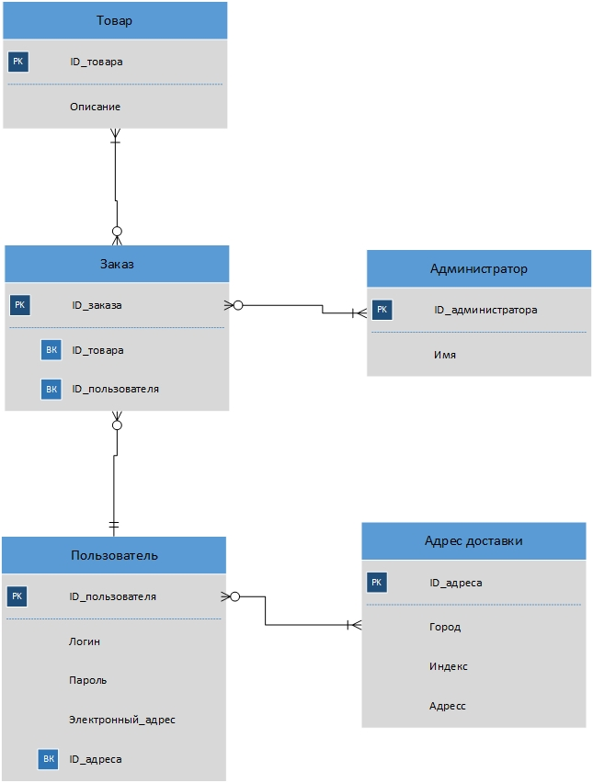



# Диаграмма последовательностей

# C:\Users\Евгений\Downloads\if0lkGgfmzw.jpg

# 4.Средства реализации

1. Операционная система: Windows
2. Язык программирования: PHP, HTML
3. Используемая среда разработки: PhpStorm